Дата | Предмет | Класс | ФИО учителя | Тема урока | Содержание урока
08.05 | Русский язык | 3 | Евстафьева А.В | Урок 1 «Правописание не с глаголами»  Урок 2 «Обобщение знаний о глаголе» | 1.  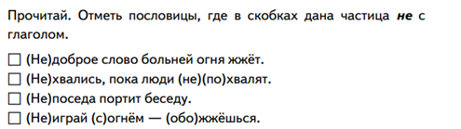  Запишите в тетрадь выбранные тобой пословицы (глаголы с частицей НЕ).  2. Посмотри видеоурок и повтори тему «Правописание частицы НЕ с глаголами» https://www.youtube.com/watch?v=E0x0I6_87xM  3.Выполни письменно упр.231 на с.127 в учебнике.  4.Как много мы узнали о глаголе. Все знания можно продемонстрировать в письменном разборе глагола как части речи. На с.127 внизу прочитай Памятку 3 «Порядок разбора глагола» на примере слова «плыли».  5.Теперь прочитай пример разбора (под цифрой 3) глагола «отцвела» как части речи.  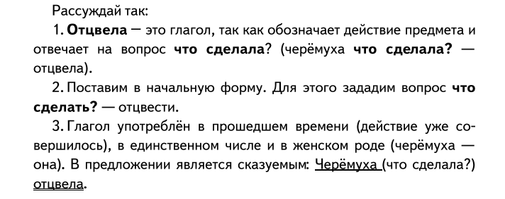  6. Письменно этот разбор выглядит так:  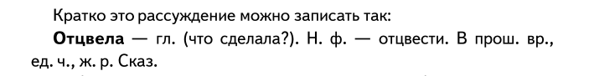  7.Выполни письменно в тетради разбор любого глагола из упр.233 с.127.  8.По теме «Обобщение знаний о глаголе» выполни письменно в тетради тест из 8 вопросов. Это станет подготовкой к проверочной работе по теме «Глагол» на следующем уроке. Фото письменной работы отправьте учителю.  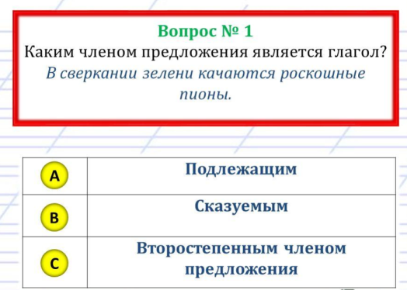  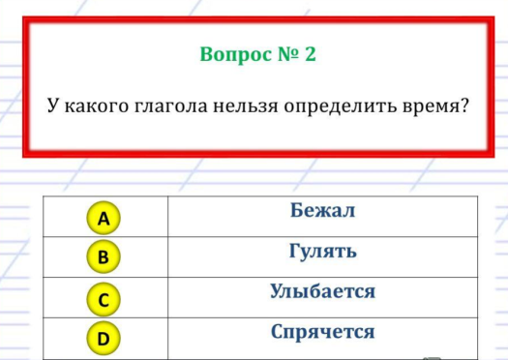  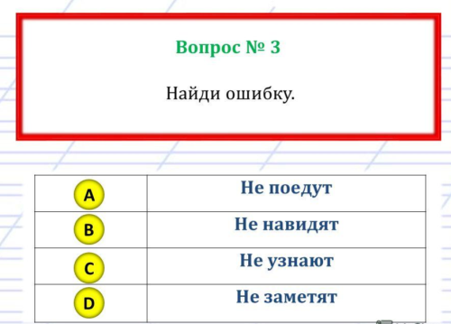  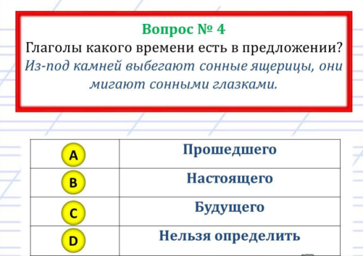  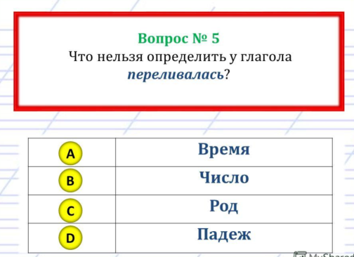  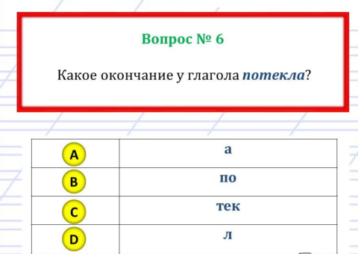  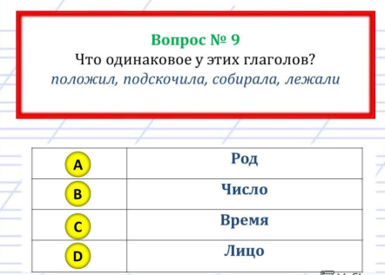  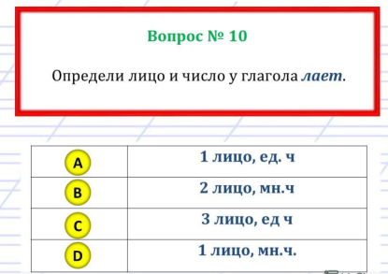
08.05 | Литературное чтение | 3 | Евдокимова Ю.В. | Л. Кассиль «Отметки Риммы Лебедевой» | 1. Ребята, прочитайте отрывок из стихотворения С.Я. Маршака  Среди сугробов и воронок  В селе, разрушенном дотла,  Стоит, зажмурившись, ребёнок –  Последний гражданин села.  Испуганный котёнок белый,  Обломок печки и трубы –  И это всё, что уцелело  От прежней жизни и избы.  Стоит белоголовый Петя  И плачет, как старик без слёз,  Три года прожил он на свете,  А что узнал и перенёс.  2. Это стихотворение о детях войны…  Сегодня мы с вами познакомимся с рассказом Льва Абрамовича Кассиля.  После знакомства, мы вернёмся к стихотворению С.Я. Маршака и подумаем, как может быть связано оно с произведением Л. Кассиля «Отметки Риммы Лебедевой».  3. Пройдите по ссылке, познакомьтесь с биографией и творчеством писателя, узнайте значение незнакомых слов и выражений, которые встретятся в произведении. (Смотреть до «Чтение рассказа»).  https://www.youtube.com/watch?time_continue=48&v=X2-Ib1vkRjI&feature=emb_logo  4. Читаем рассказ стр.175-178
08.05 | Литературное чтение | 3 | Евдокимова Ю.В. | Л. Кассиль «Отметки Риммы Лебедевой» | Поработайте с произведением, письменно в тетради ответьте на вопросы:  1. Почему автор выбрал такое заглавие к своему тексту? Можно ли как-нибудь по-другому озаглавить рассказ? Предложите свои заголовки.  2. От чьего лица ведется рассказ?  3. Назовите героев произведения.  4. С какой целью был написан рассказ и чему он вас может научить?

